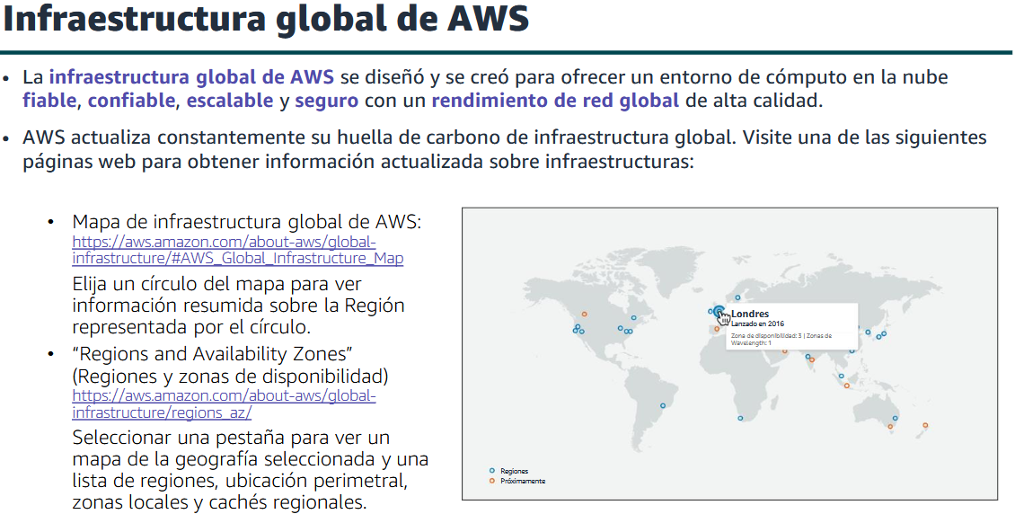

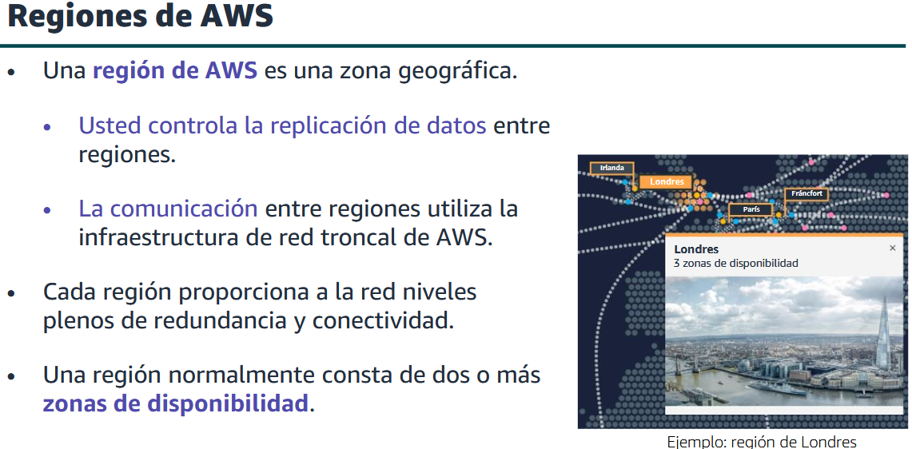

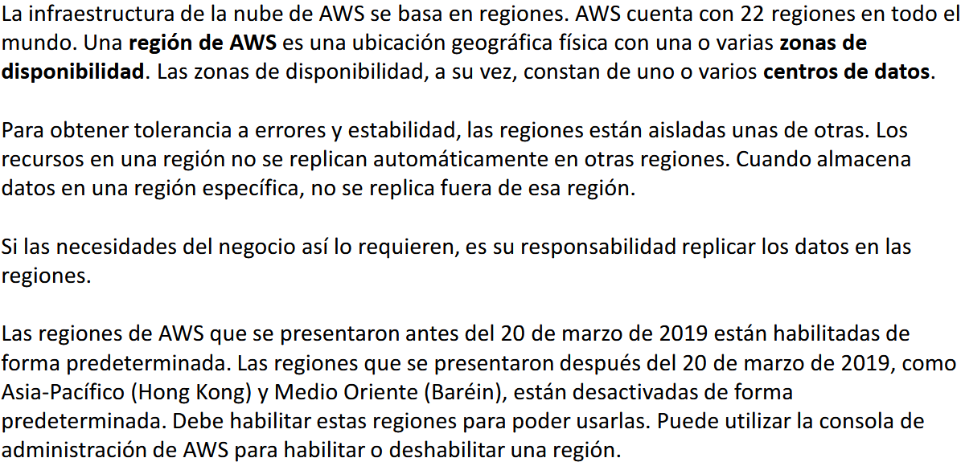

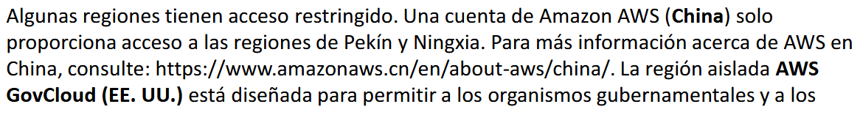

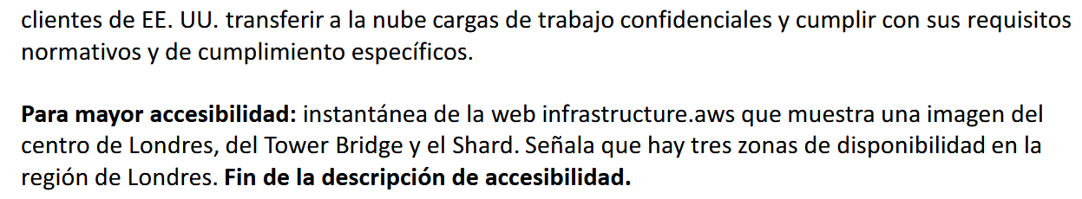

**SELECCIÓN DE UNA REGIÓN**

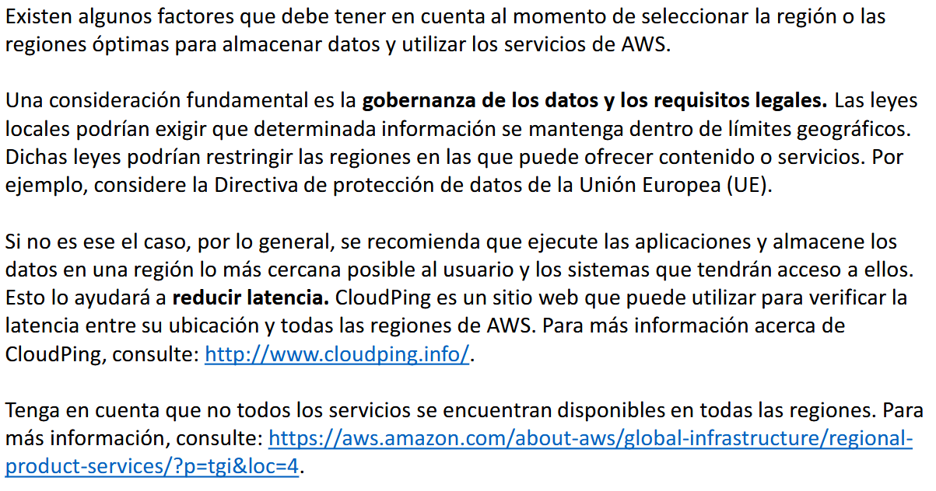





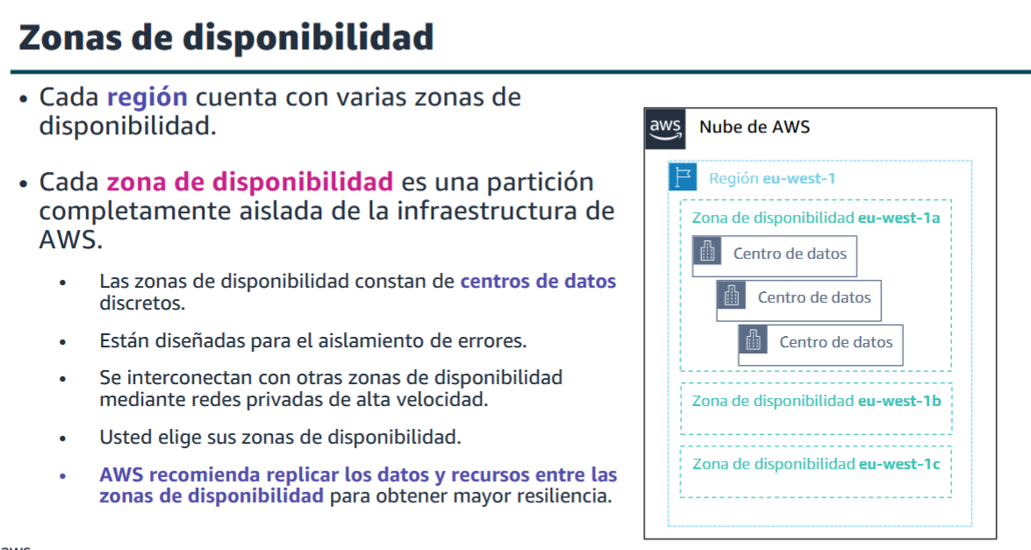

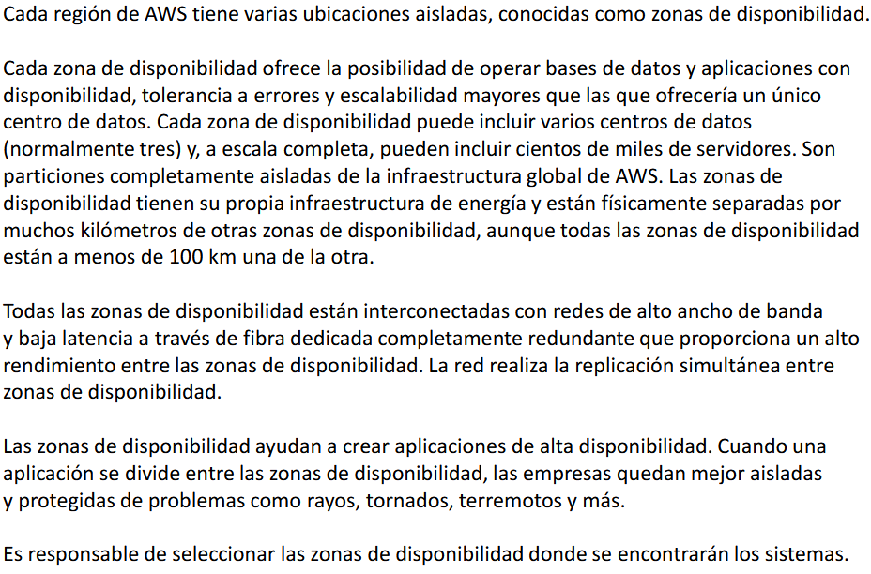

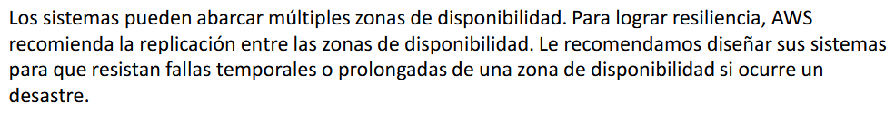

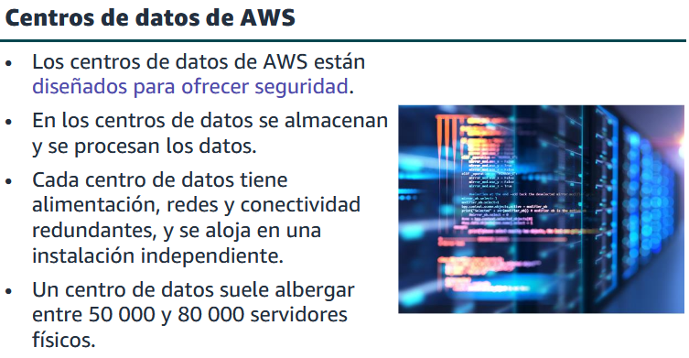

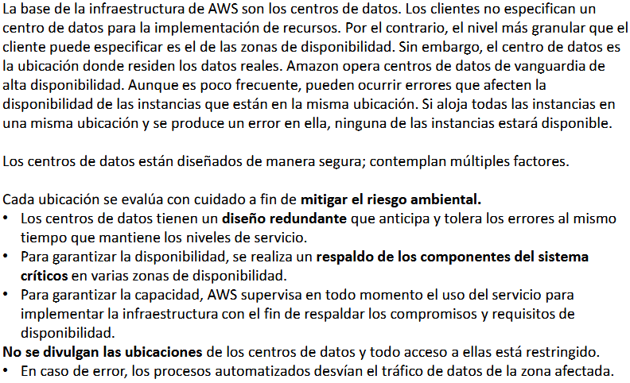

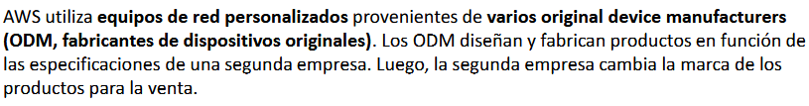

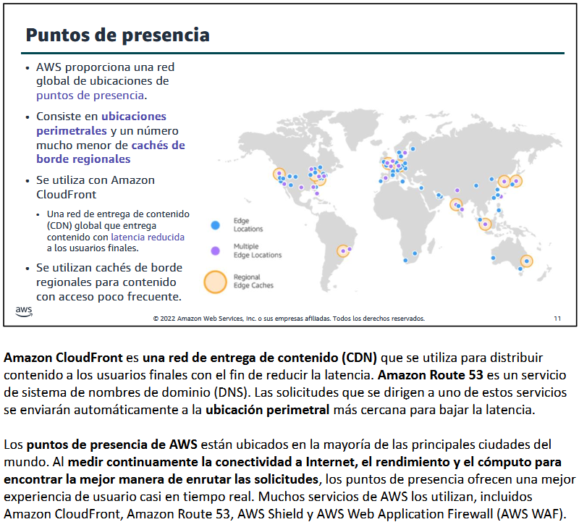

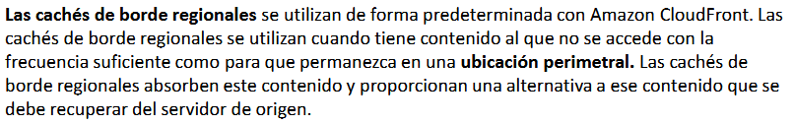

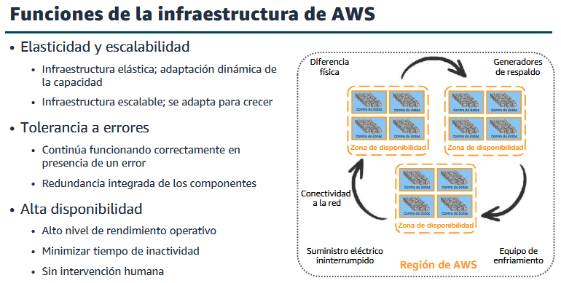

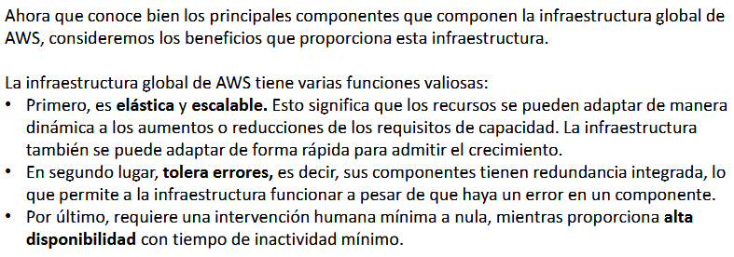

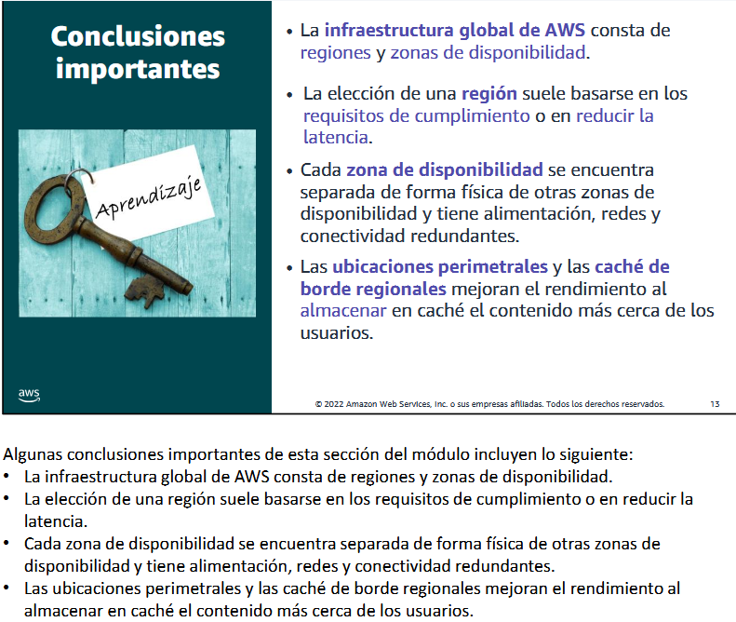

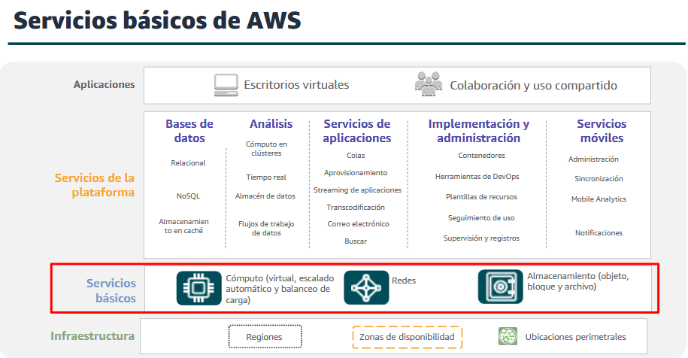

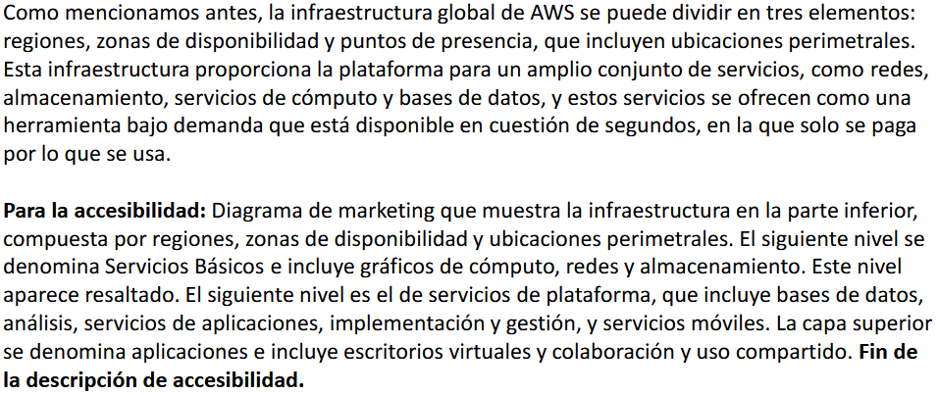

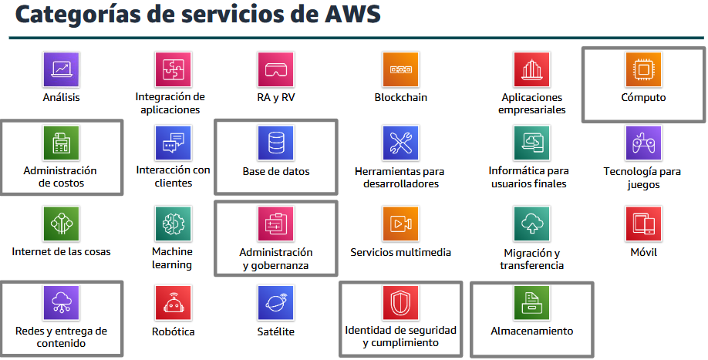

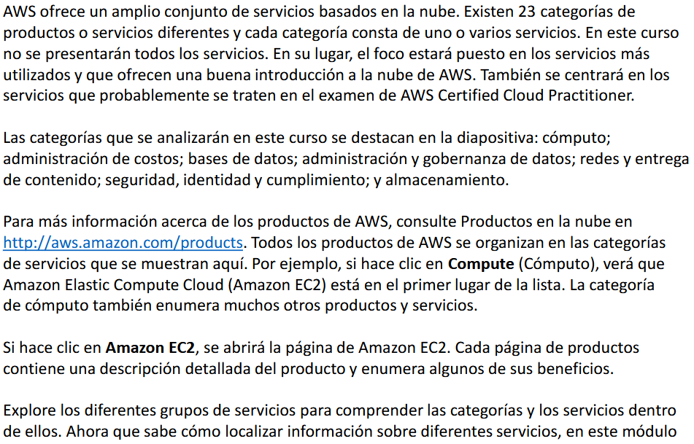



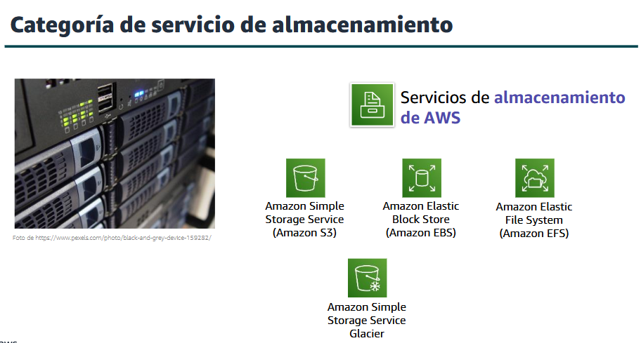

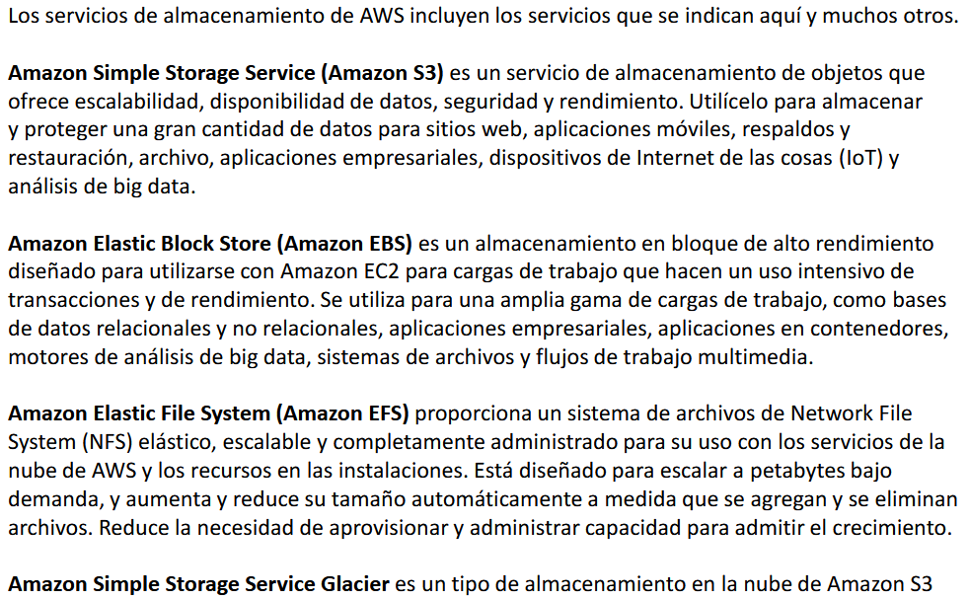



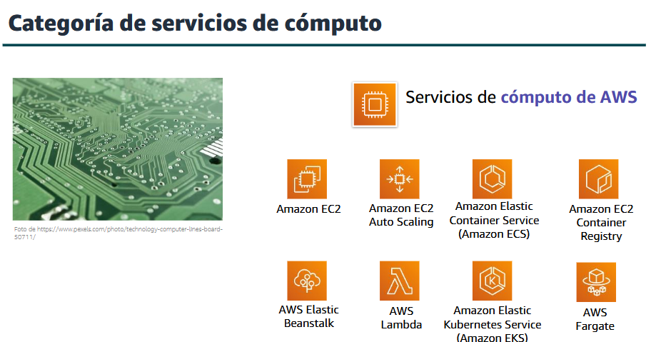

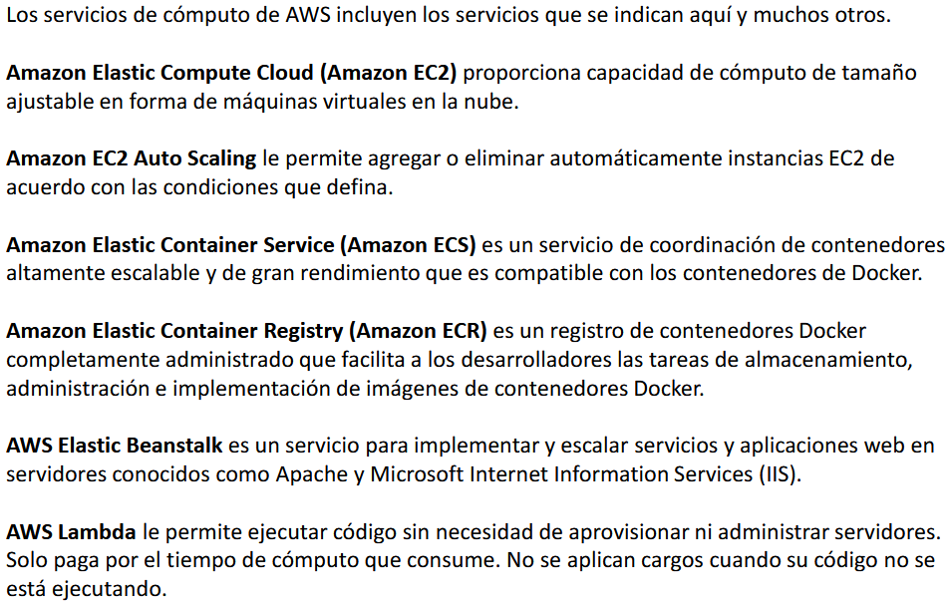

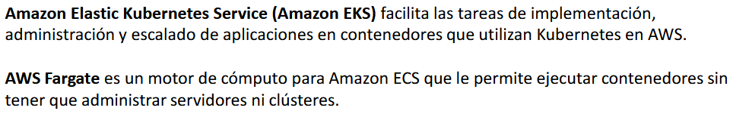

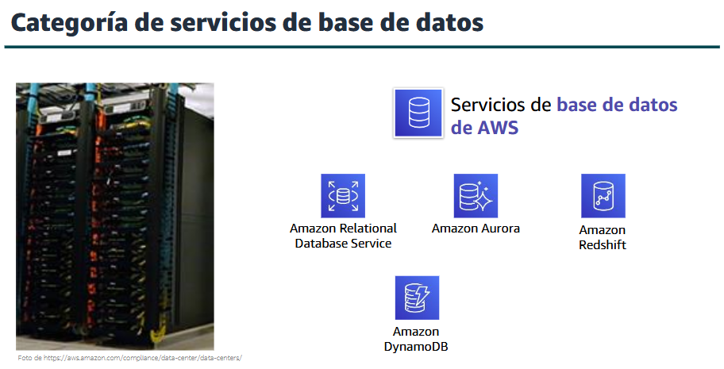

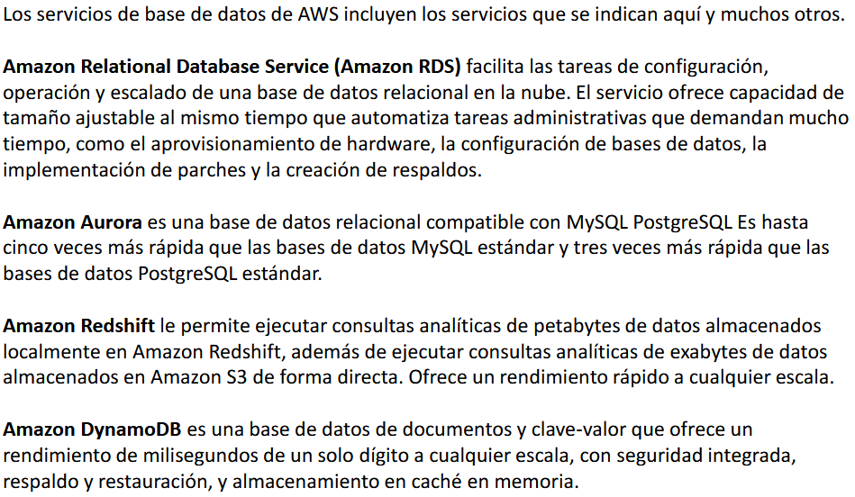

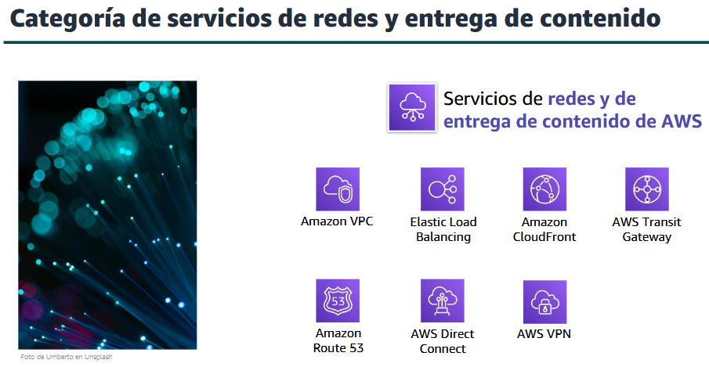

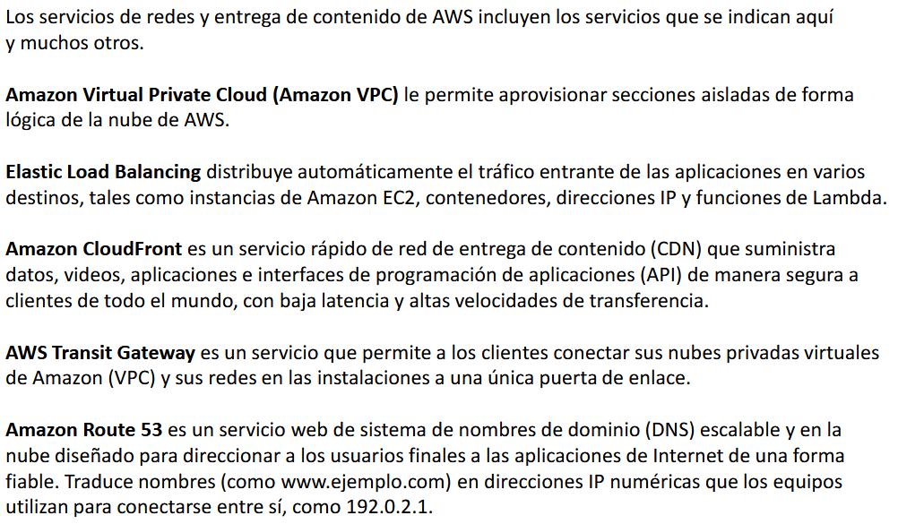

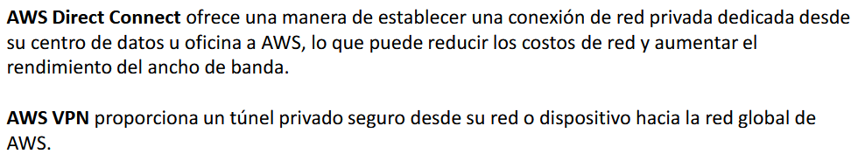

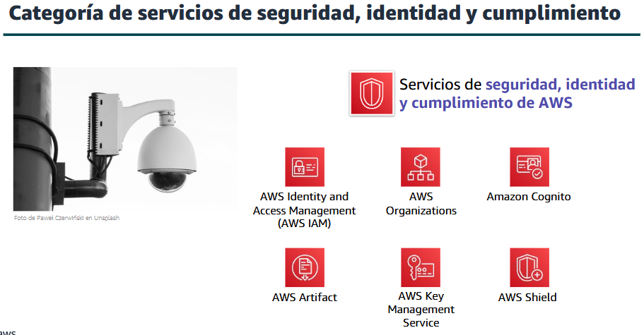

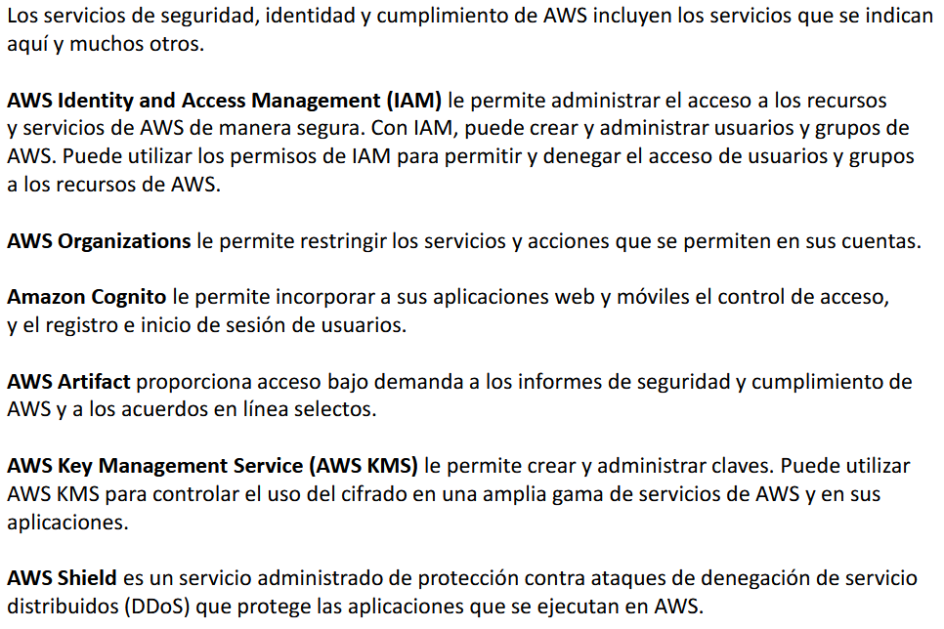

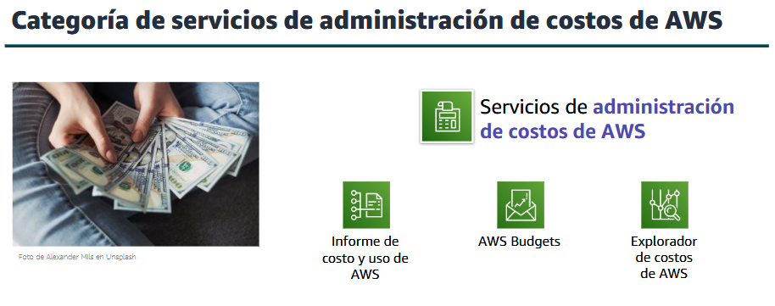

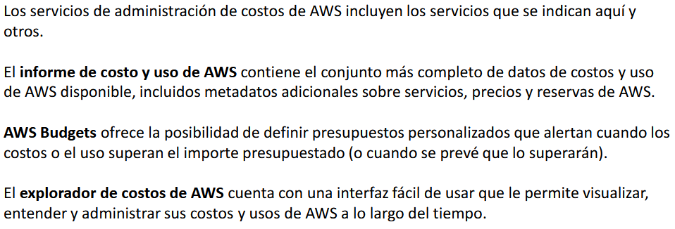

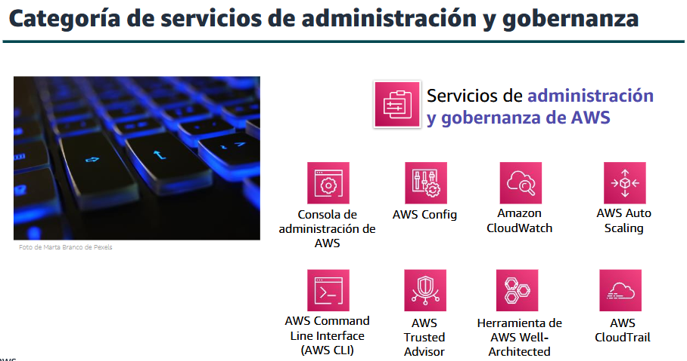

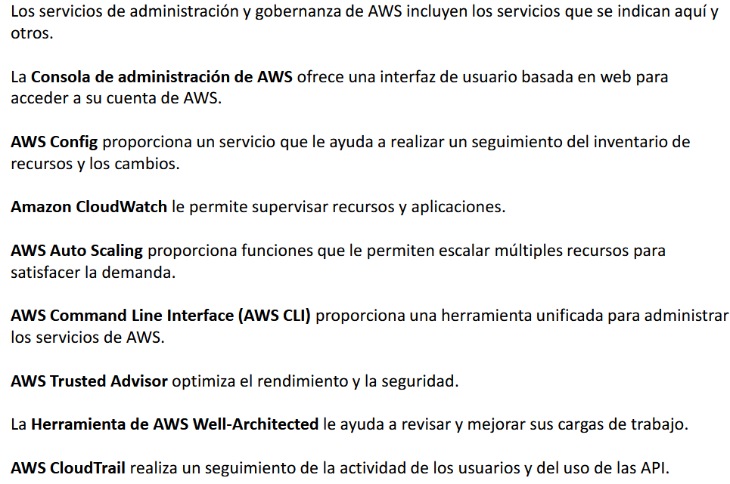

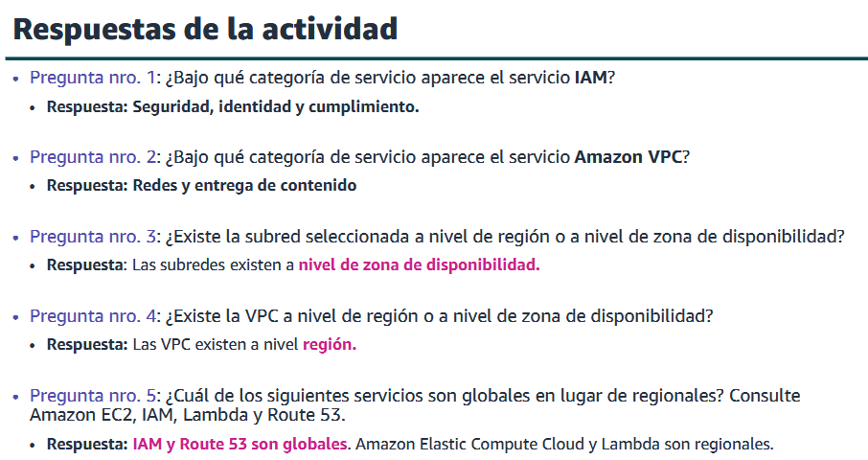

1. ¿Qué componente de la infraestructura global de AWS utiliza Amazon CloudFront para garantizar la entrega con baja latencia?

-Regiones de AWS

X-Ubicaciones de borde de AWS

-Zonas de disponibilidad de AWS

-Amazon Virtual Private Cloud (Amazon VPC)

2. Puede ejecutar aplicaciones y cargas de trabajo desde una región más cercana a los usuarios finales para ____ la latencia.

-aumentar

X-reducir

3. ¿Verdadero o falso? Las redes, el almacenamiento, la informática y las bases de datos son ejemplos de las categorías de servicios que ofrece AWS.

X-Verdadero

-Falso

4. ¿Cuál de estas opciones representa áreas geográficas que alojan dos o más zonas de disponibilidad?

-Orígenes de AWS

X-Regiones de AWS

-Zonas informáticas

-Ubicaciones de borde

5. ___ implica que la infraestructura tiene redundancia de componentes integrada, mientras que ___ se refieren a que los recursos se ajustan de forma dinámica a los aumentos o a las disminuciones en los requisitos de capacidad.

-Sin intervención humana, tolerancia a errores

-Elasticidad y escalabilidad, sin intervención humana

X-Tolerancia a errores, elasticidad y escalabilidad

-Tolerancia a errores, sin intervención humana

-Elasticidad y escalabilidad, tolerancia a errores

6. ¿Verdadero o falso? Las zonas de disponibilidad dentro de una región están conectadas mediante enlaces de baja latencia.

X-Verdadero

-Falso

7. ¿Cuál de estos enunciados acerca de las zonas de disponibilidad no es cierto?

-Las zonas de disponibilidad están diseñadas para el aislamiento de errores

-Las zonas de disponibilidad están compuestas por uno o más centros de datos.

X-Se puede utilizar un centro de datos para más de una zona de disponibilidad

-Las zonas de disponibilidad están conectadas entre sí mediante enlaces privados de alta velocidad.

8. ¿Qué enunciados acerca de las regiones son verdaderos?

-Las regiones son las ubicaciones físicas de sus clientes

X-Cada región está ubicada en un área geográfica independiente

-Todas las regiones están ubicadas en un área geográfica específica

X-Una región es una ubicación física con varias zonas de disponibilidad

9. AWS recomienda aprovisionar sus recursos informáticos en ___ zonas de disponibilidad

-ninguna

-una

-todas

X-varias

10. ¿Verdadero o falso? Las ubicaciones de borde solo se encuentran en las misma área general que las regiones

-Verdadero

X-Falso